**Trường Đại học Khoa học Tự Nhiên**

**Đại học Quốc Gia Thành phố Hồ Chí Minh**



**Báo cáo bài tập cá nhân 2 – Stock Price Prediction**

**Họ và tên:** Lê Minh Trí

**MSSV:** 20120217

**Môn học:** Các công nghệ mới trong phát triển phần mềm

**Giáo viên hướng dẫn:** Trần Văn Quý

**Mục lục**

**1.** **Tổng quan bài tập** 3

**2.** **Trình bày chức năng** 3

a) Kết quả dự đoán đồng BTC-USD 3

b) Kết quả dự đoán đồng ETH-USD 4

c) Kết quả dự đoán đồng ADA-USD 5

**3.** **Trình mày mã nguồn (các cấu trúc cốt lõi)** 6

a) Các thư viện sử dụng 6

b) Các biến khởi tạo 6

c) Hàm xử lý dữ liệu 7

d) Hàm vẽ biểu đồ 8

e) Hàm huấn luyện mô hình 9

f) Các hàm mô hình huấn luyện 10

**4.** **Các bước chạy mã nguồn** 13

**5.** **Các đường liên kết** 15

# **Tổng quan bài tập**

**Thực hiện theo tutorial để làm quen với mô hình dự đoán và triển khai ứng dụng trên môi trường web.**

* Link tutorial: [Stock price prediction](https://data-flair.training/blogs/stock-price-prediction-machine-learning-project-in-python/?fbclid=IwZXh0bgNhZW0CMTAAAR1LVsesbWjv3hFvwPg7qzDLFJcHmLw64e0V488DAhWOrUPMbBQ4uIt6_8o_aem_sHhQhRbP9jaub34JY7XKHA)

**Cặp tiền dự đoán**:

* BTC-USD
* ETH-USD
* ADA-USD

**Công nghệ sử dụng cho bài tập**



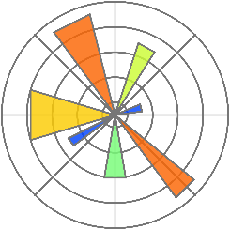

# **Trình bày chức năng**

## Kết quả dự đoán đồng BTC-USD

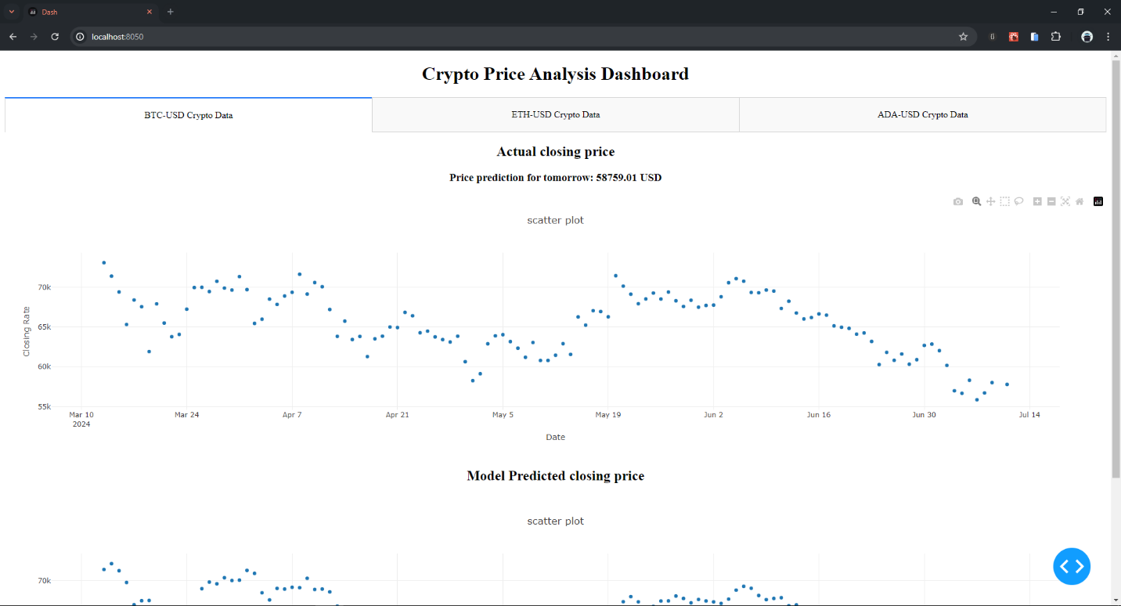

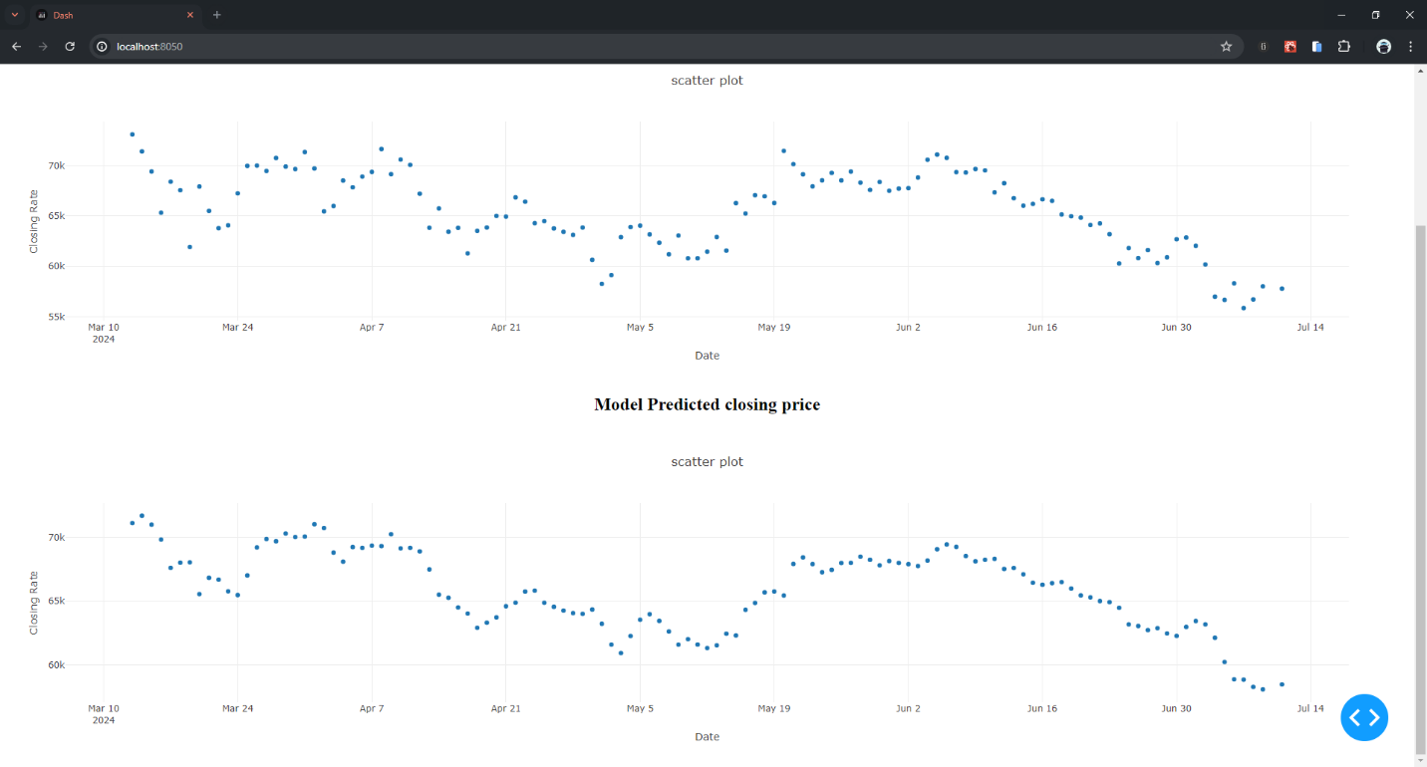

## Kết quả dự đoán đồng ETH-USD

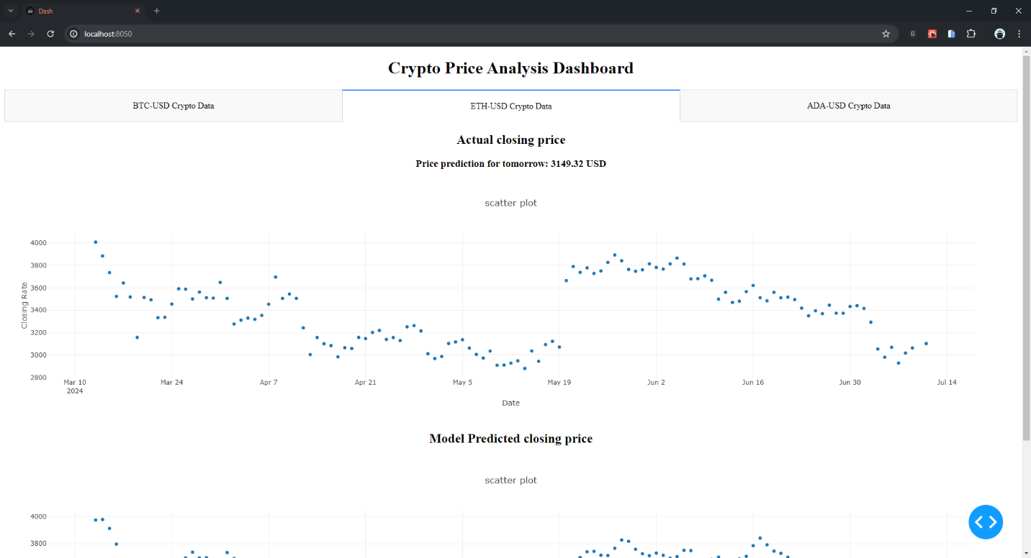

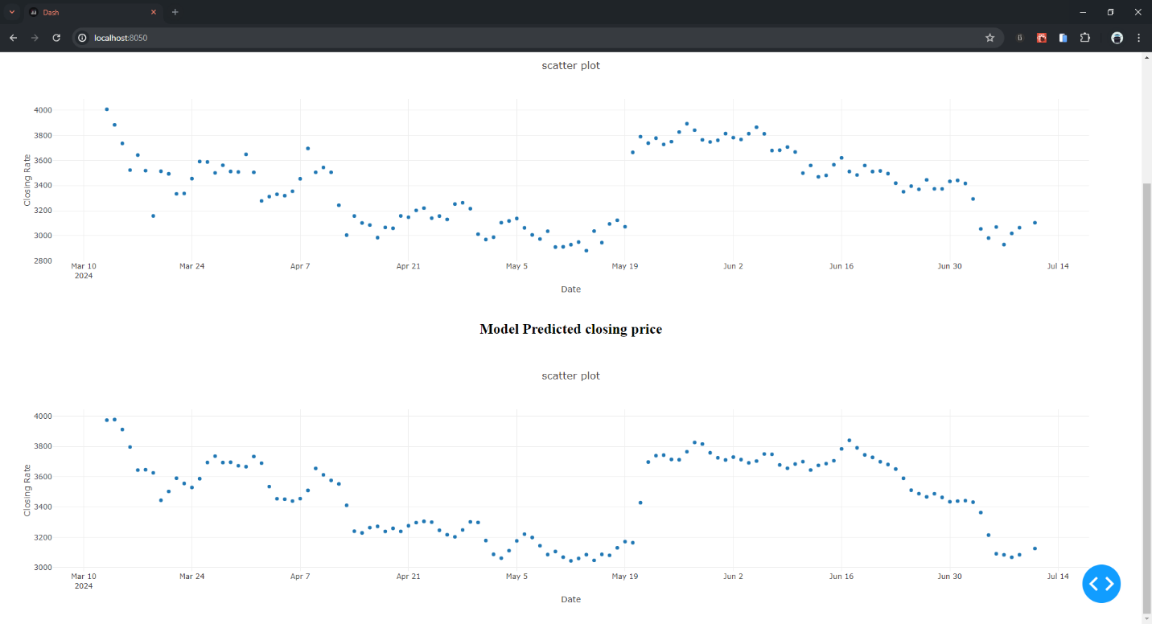

## Kết quả dự đoán đồng ADA-USD

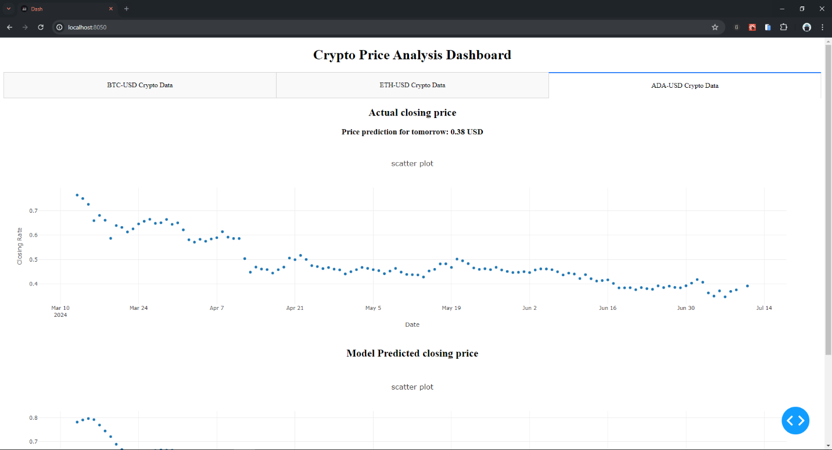

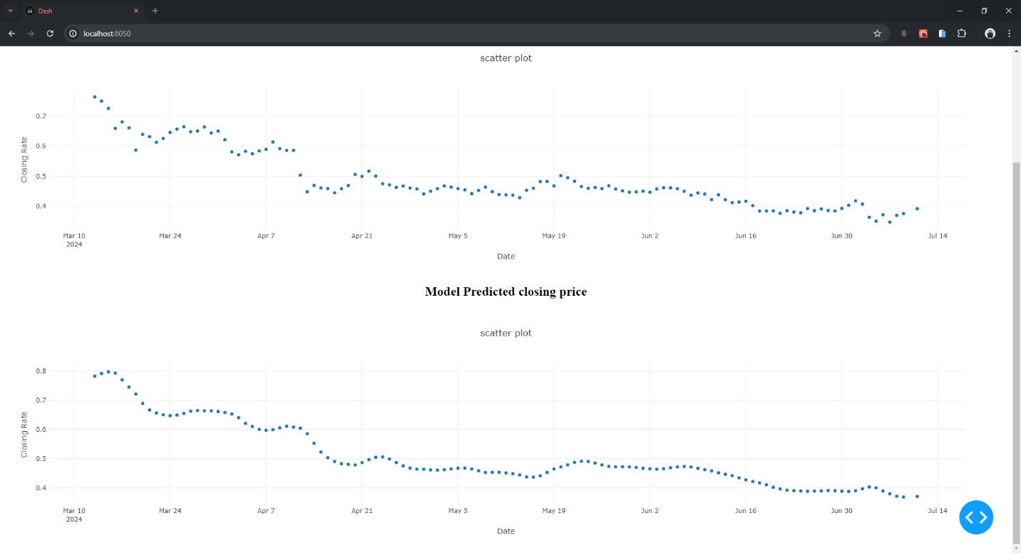

# **Trình mày mã nguồn (các cấu trúc cốt lõi)**

## Các thư viện sử dụng

|  |  |
| --- | --- |
| **Tên thư viện** | **Chức năng** |
| yfinance | Lấy dữ liệu tài chính từ Yahoo Finance. |
| pandas | Xử lý và phân tích dữ liệu. |
| datetime | Làm việc với thời gian và ngày tháng. |
| numpy | Xử lý mảng và tính toán số học. |
| matplotlib | Vẽ đồ thị. |
| sklearn | Chuẩn hóa dữ liệu. |

## Các biến khởi tạo

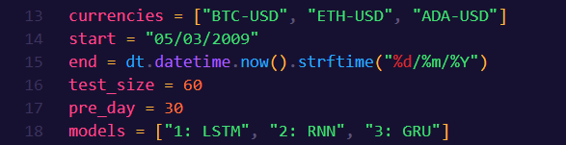

* currencies: Danh sách các đồng tiền mã hóa.
* start và end: Khoảng thời gian lấy dữ liệu.
* test_size: Số lượng mẫu dùng để kiểm tra.
* pre_day: Số ngày trước dùng để tạo dữ liệu đầu vào.
* models: Danh sách các mô hình có thể chọn.

## Hàm xử lý dữ liệu

Hàm này chuẩn bị dữ liệu cho mô hình bằng cách chuẩn hóa và tạo các mẫu huấn luyện và kiểm tra.

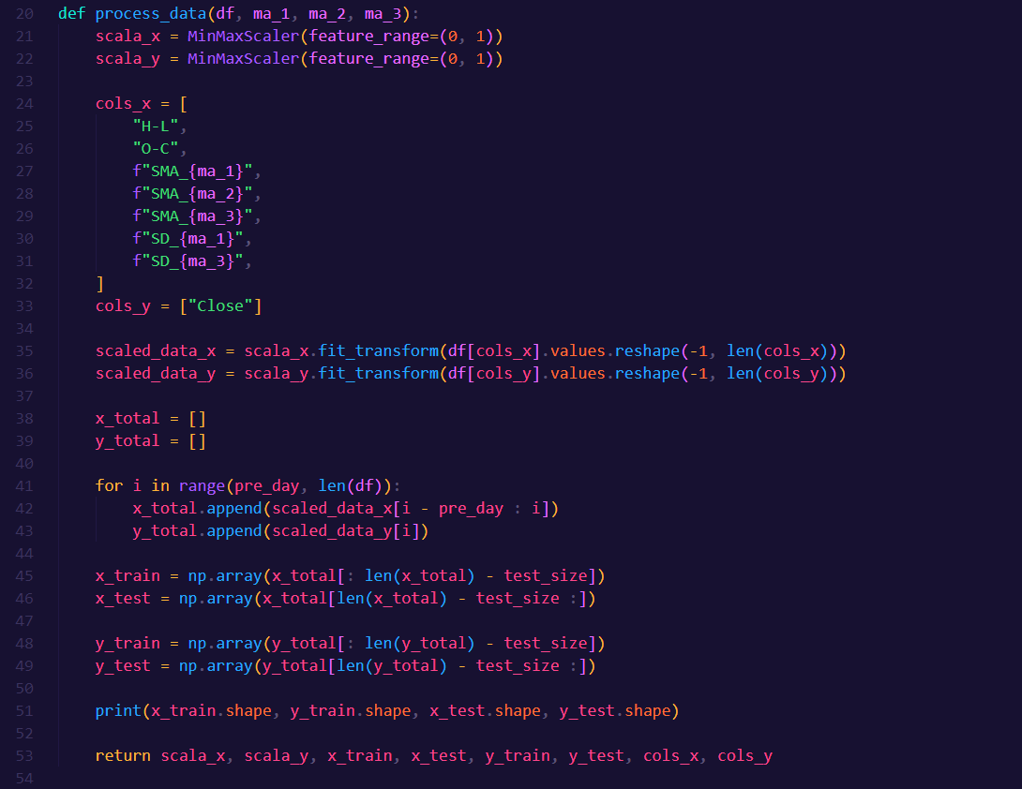

## Hàm vẽ biểu đồ

Hàm này vẽ biểu đồ giá thực và giá dự đoán của đồng tiền mã hóa.

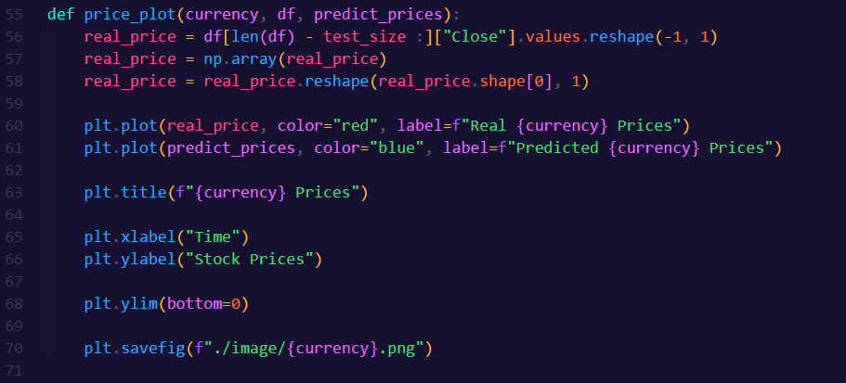

## Hàm huấn luyện mô hình

Hàm này sử dụng mô hình đã huấn luyện để dự đoán giá tương lai.

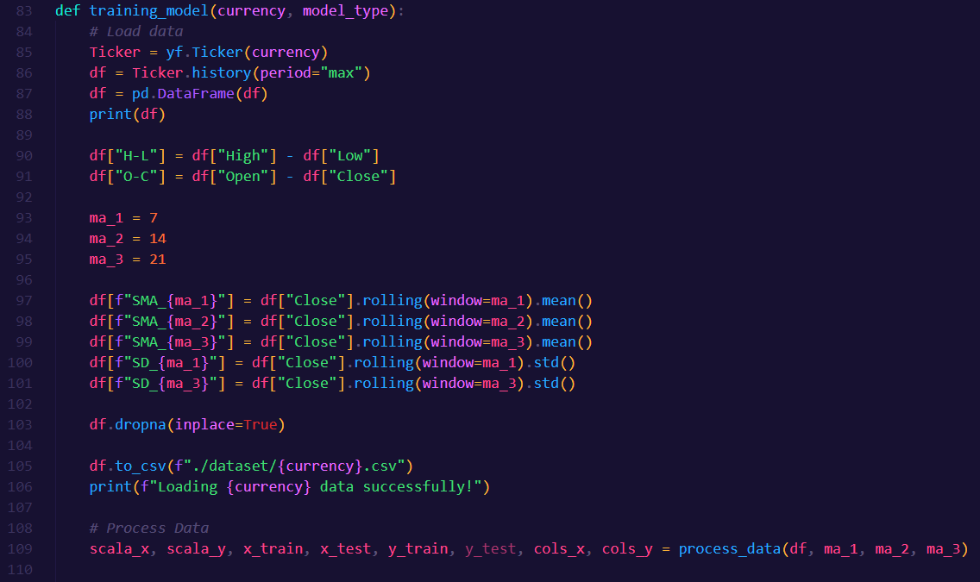

Sử dụng yfinance để tải dữ liệu lịch sử của đồng tiền mã hóa được chỉ định bởi biến currency.

Chuyển đổi dữ liệu thành DataFrame của pandas để dễ dàng xử lý và in dữ liệu ra màn hình.

Tạo thêm các cột mới trong DataFrame:

* "H-L": Chênh lệch giữa giá cao nhất và thấp nhất trong ngày.
* "O-C": Chênh lệch giữa giá mở cửa và đóng cửa.
* SMA_7, SMA_14, SMA_21: Đường trung bình động đơn giản với các khoảng thời gian 7, 14, và 21 ngày.
* SD_7, SD_21: Độ lệch chuẩn của giá đóng cửa trong các khoảng thời gian 7 và 21 ngày.

Xóa bỏ các hàng chứa giá trị NaN để đảm bảo dữ liệu không bị thiếu.

Lưu dữ liệu đã xử lý vào file CSV.

In ra thông báo xác nhận dữ liệu đã được tải thành công.

Gọi hàm process_data để chuẩn hóa dữ liệu và tạo các tập dữ liệu huấn luyện và kiểm tra.

Dựa vào loại mô hình được chỉ định bởi model_type, chương trình sẽ gọi hàm

build_model tương ứng từ các mô-đun lstm_model, rnn_model, hoặc gru_model để xây dựng mô hình.

Dự đoán giá bằng cách sử dụng mô hình đã huấn luyện với tập dữ liệu kiểm tra.

Chuyển đổi kết quả dự đoán về thang đo ban đầu.

Gọi hàm price_plot để vẽ biểu đồ so sánh giữa giá thực tế và giá dự đoán.

Gọi hàm make_prediction để dự đoán giá trong tương lai dựa trên mô hình đã huấn luyện.

## Các hàm mô hình huấn luyện

* Mô hình LSTM

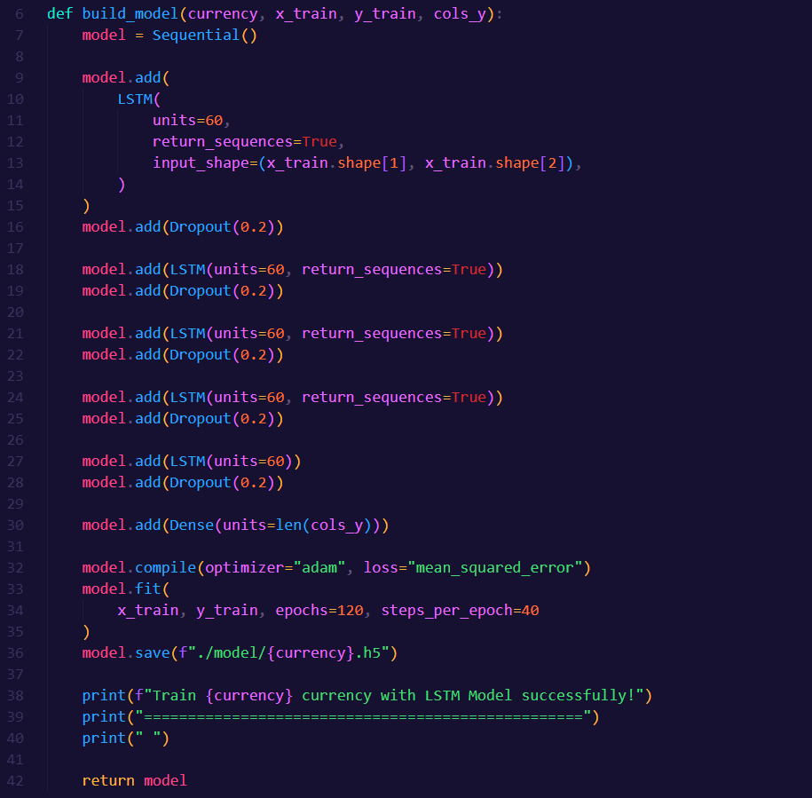

* Mô hình RNN

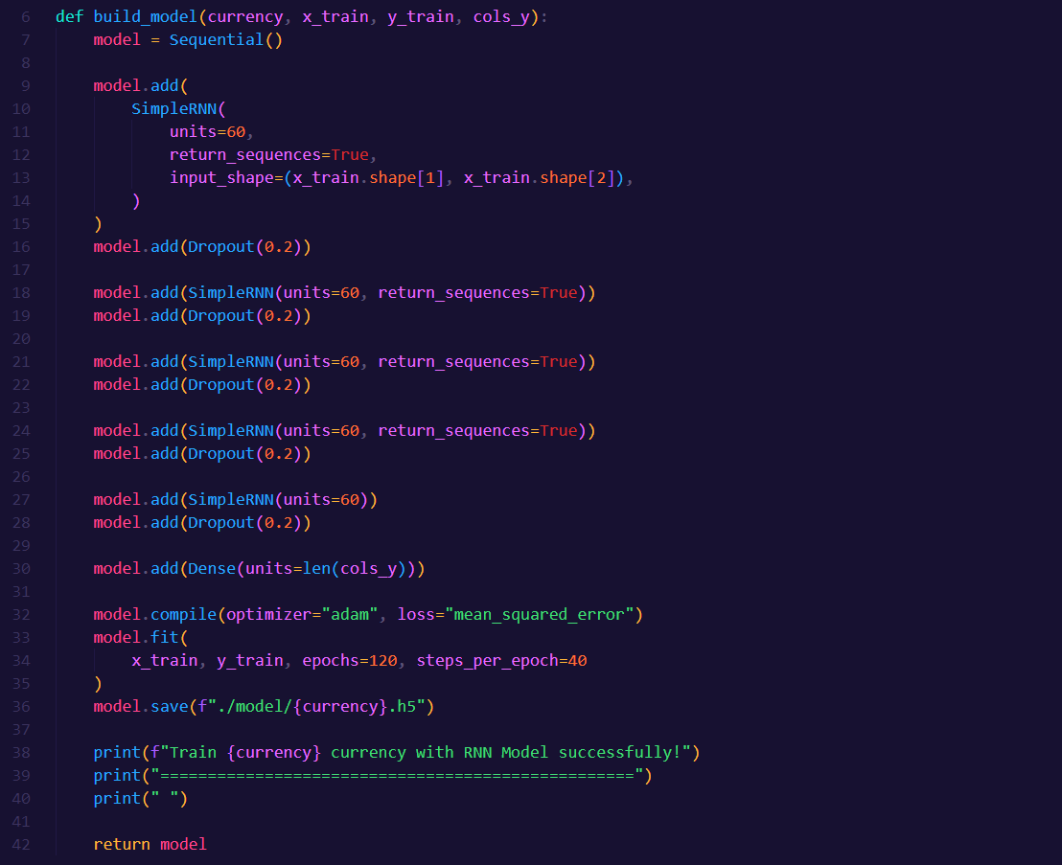

* Mô hình GRU

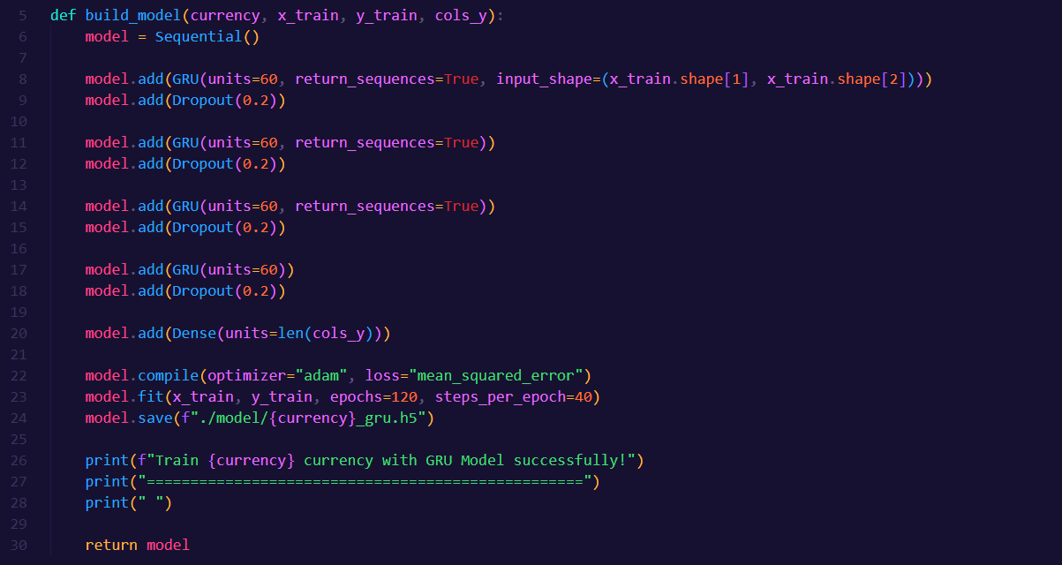

# **Các bước chạy mã nguồn**

* Chạy mã nguồn luyện mô hình: Source code/py crypto.py

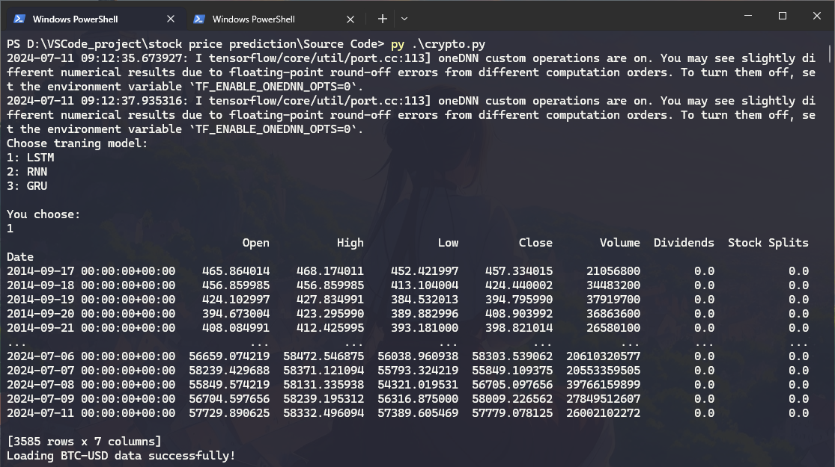

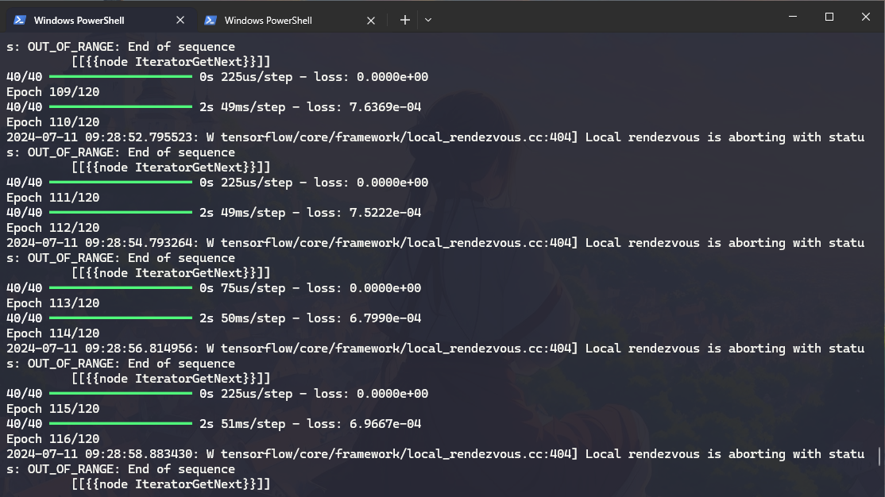

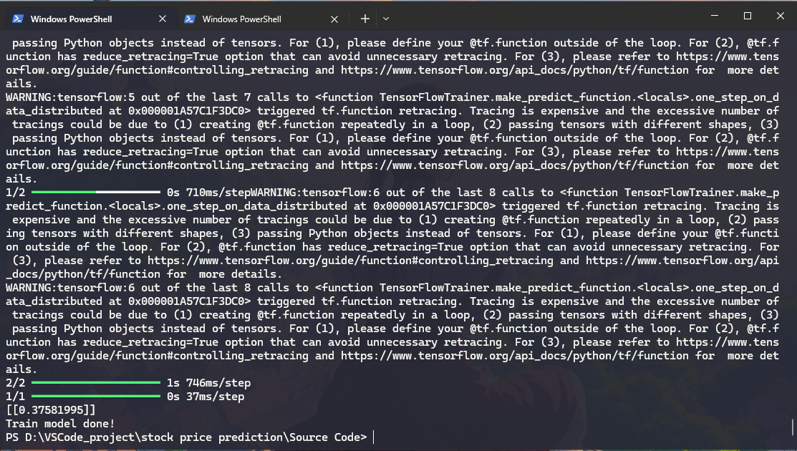

* Chạy mã nguồn triển khai mô hình dự đoán trên mô trường web: Source code/py crypto_app.py

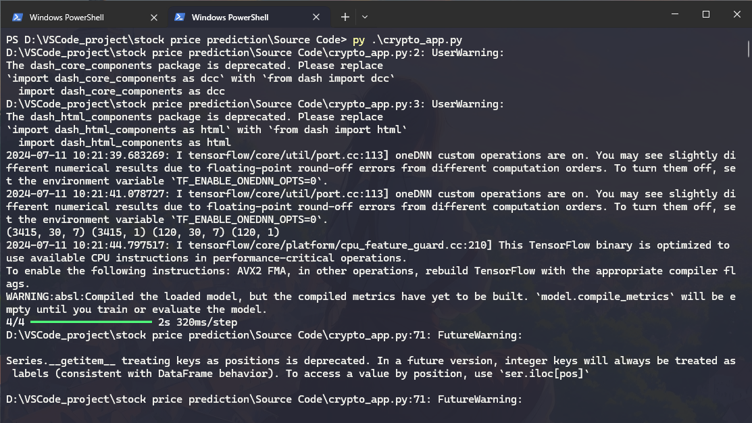

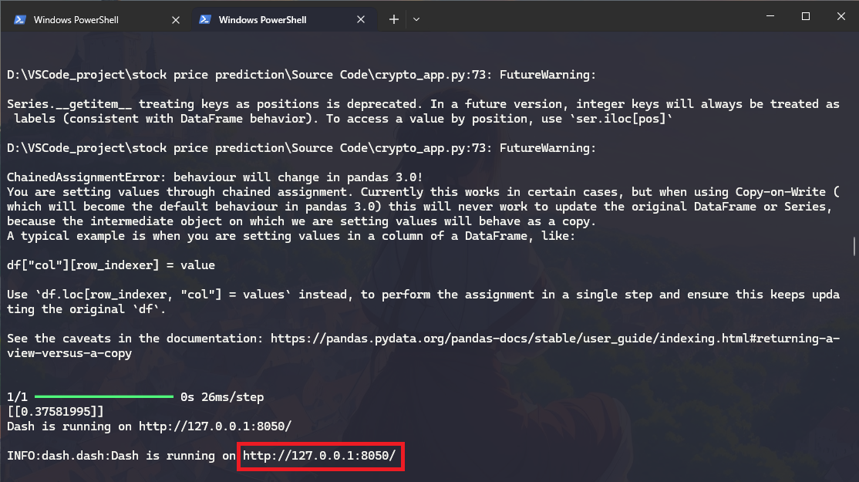

# **Các đường liên kết**

**Mã nguồn bài tập (Github):** <https://github.com/minhtrifit/stock-price-prediction>

**Demo bài tập (Youtube):** cập nhập sau

**Tài liệu tham khảo:**

<https://data-flair.training/blogs/stock-price-prediction-machine-learning-project-in-python/>

<https://pypi.org/project/yfinance/>

<https://www.kaggle.com/code/ozkanozturk/stock-price-prediction-by-simple-rnn-and-lstm>

<https://www.analyticsvidhya.com/blog/2021/12/stock-price-prediction-using-lstm/>